SWP – Projekt
Autozuhändler

Schüler: Fabienne Bauer, Julian Pavek, Mikail Simsek, Sirin Ben Hamza
Klasse: 4BHWII
Schuljahr: 2025/26
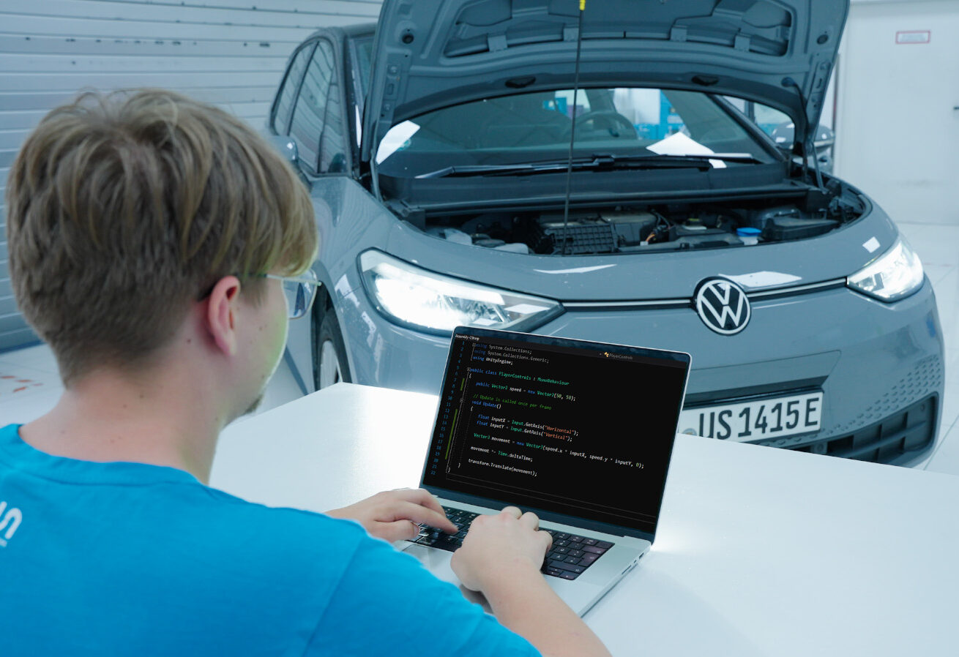
Abbildung 1 Quelle: https://www.usaneers.de/wp-content/uploads/2023/08/DSC00884-Code-1680x900-1-e1692883618122.jpg
Inhaltsverzeichnis
Projektstart & Planung 3
Projektcharta 3
Vorgehensmodell 4
PSP 5
Gantt 5
Rollenverteilung 5
erster Schnittstellenentwurf 5

Projektstart & Planung

Projektcharta
Ziel
Ziel des Projekts ist die Entwicklung einer grafischen Verwaltungssoftware für einen Autozuhändler.
Die Anwendung soll es ermöglichen, Fahrzeuge zu verwalten, Kundeninformationen zu speichern sowie einfache Auswertungen zu erstellen.
Der Fokus liegt dabei auf professioneller Softwareentwicklung, Teamarbeit, sauberer Architektur (Port-/Adapter-Prinzip), Versionierung mit Git sowie strukturierter Dokumentation.
Nicht-Ziele
- Keine vollständige, marktreife Verkaufssoftware
- Keine Online-Bezahlfunktion
- Keine Anbindung an reale externe Systeme (z. B. Herstellerdatenbanken)
- Kein Fokus auf Design-Perfektion, sondern auf Funktionalität und Struktur

Stakeholder
Stakeholder | Interesse am Projekt
Lehrperson | Bewertung, Einhaltung der PM- und SE-Standards
Projektteam | Erfolgreiche Umsetzung, Lernfortschritt
Fiktiver Autozuhändler | Verwaltung von Fahrzeugen und Daten
Endbenutzer | Einfache und verständliche Bedienung

Organigramm
Projektteam
Rolle 1 Rolle 2 Rolle 3 Rolle 4
Contract Business- Report B GUI &
Owner logik & Report A & Qualität Interaktion

Risiken
Risiko | Beschreibung | Gegenmaßnahme
Zeitmangel | Verzögerungen durch andere Schulprojekte | Klare Wochenplanung
Mergekonflikte | Paralleles Arbeiten an Code | Regelmäßige Pulls & Kommunikation
Unklare Schnittstellen | Fehlende Abstimmung | Frühe Contract-Dokumentation
Technische Probleme | GUI oder Persistenz fehlerhaft | Tests & InMemory-Adapter

Beschreibung der Umsetzung (App via PyQt, cTk oder als gehostete Lösung)
Die Anwendung wird als Desktop-App mit PyQt oder CustomTkinter (cTk) umgesetzt.
Die Software folgt dem Port-/Adapter-Prinzip, um eine saubere Trennung zwischen Businesslogik, Datenhaltung und Benutzeroberfläche zu gewährleisten.
Datenhaltung:
- Pflicht: InMemory-Adapter (für Tests)
- Zusätzlich: z. B. JSON oder SQLite zur Persistenz
Funktionalitäten (Auswahl):
- Fahrzeuge anlegen, ändern, löschen
- Anzeige aller Fahrzeuge
- Reports (z. B. Fahrzeugbestand, Preisstatistiken)
- Grafische Benutzeroberfläche

Vorgehensmodell
Kurze Beschreibung (z. B. iterativ / Scrum-light)
Es wird ein iteratives Vorgehensmodell (Scrum-light) verwendet.
Das Projekt ist in kurze Entwicklungsphasen (Sprints) unterteilt, mit regelmäßiger Abstimmung im Team.
Ausführliche Begründung der Wahl
- Gut geeignet für kleine Teams
- Änderungen können flexibel eingebaut werden
- Frühe lauffähige Versionen (Walking Skeleton)
- Fördert Kommunikation und kontinuierlichen Fortschritt

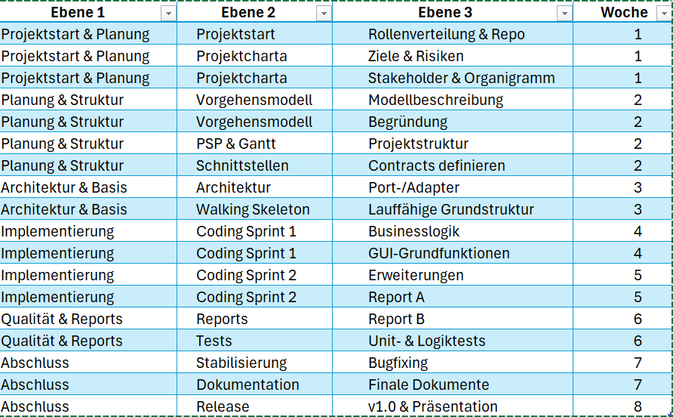
PSP

Gantt - Diagramm

Rollenverteilung
Rolle 1 – Projektverantwortung & Schnittstellen (Contract Owner) ~ Mikail Simsek
Rolle 2 – Businesslogik & Report A ~ Sirin Ben Hamza
Rolle 3 – Report B & Qualität ~ Fabienne Bauer
Rolle 4 – GUI & Interaktion ~ Julian Pavek

Erster Schnittstellenentwurf
class VehicleRepositoryPort:
def add_vehicle(self, vehicle): ...
def remove_vehicle(self, vehicle_id): ...
def get_all_vehicles(self): ...

